Anexos

Entrenamientos con DistilBERT
El proceso de entrenamiento de los distintos experimentos con DistilBERT (DBERT) muestra diferencias marcadas entre FE (fixed-encoder), PFT (partial-finetuning), FFT (full-finetuning) y FFT11 (full-finetuning sin bootstrap). Las pérdidas se observan en la siguiente gráfica, con una banda de 3 desviaciones estándar:
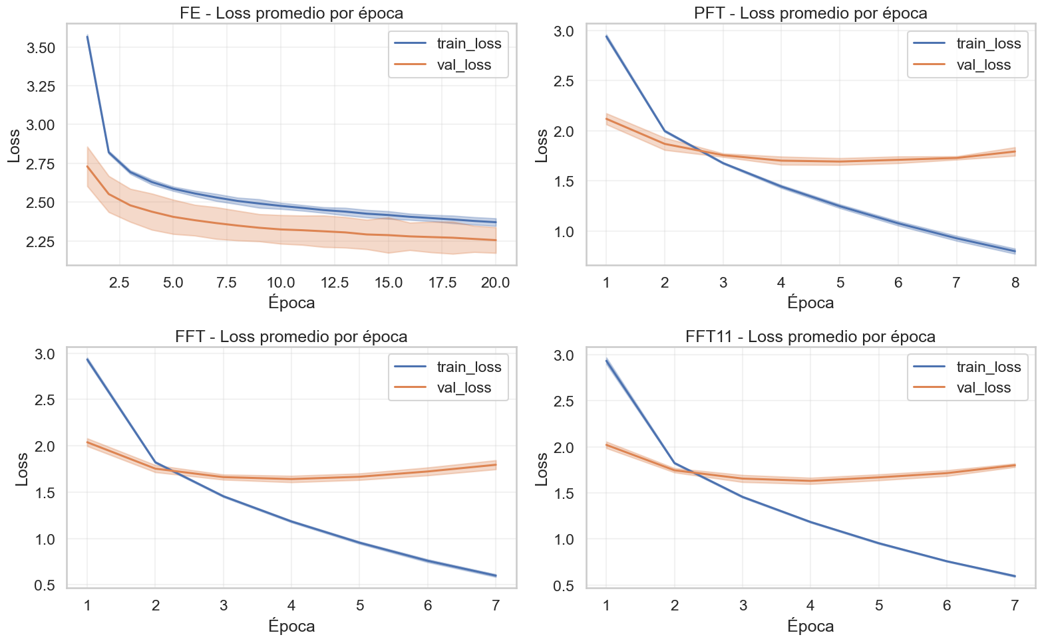
Luego, el Top5 también es graficado para ver la evolución del entrenamiento en esta métricas:

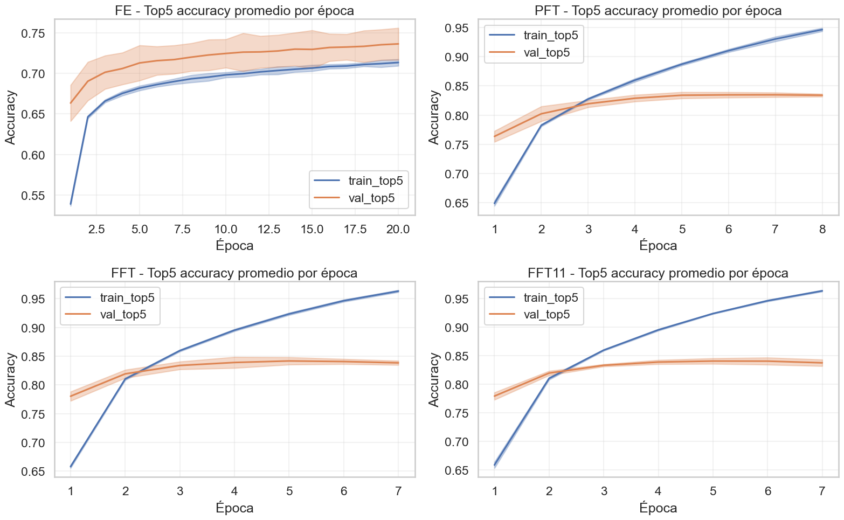
Es notable lo inestable que resulta la validación en el entrenamiento FE, y como mejora en el finetuning del encoder. Es posible que parte de esta variabilidad provenga del bootstrap utilizado en FE, PFT & FFT. En FFT11 (sin bootstrap) se observa una validación más estable que en su par FFT (con bootstrap).
Estos entrenamientos, excepto FE, muestran signos de sobreajuste en las últimas épocas, especialmente al comparar la evolución de la pérdida de entrenamiento con la de validación.

train_type | best_epoch | best_mean_val_top5_acc | n_runs
FE | 20 | 0,7365 | 5
FFT | 5 | 0,8419 | 5
FFT11 | 5 | 0,8406 | 5
PFT | 7 | 0,8346 | 5

Detalles de los jobs para DistilBERT
Repasamos los detalles de la ejecución de cada job y evaluamos los resultados obtenidos.

Fixed encoder job `job_fe.yml`
Este job implementa el escenario más conservador. En Código equivale a `fine_tune=False` y `n_finetune_layers=0`, por lo que el encoder `DistilBERT` queda completamente congelado y solo se entrena la cabeza de clasificación. Es, en los hechos, una prueba de cuánta información clasificatoria puede extraerse de los embeddings preentrenados sin adaptar el lenguaje del modelo al dominio arancelario.

Configuración
docker image | hs-classifier:v10
regimen | FE
iteraciones | 5
max_epochs | 30
batch_size | 512
lr | 5e-4
validación | 5 %
bootstrap | True

Métricas
FE | mean | std
top_1_acc | 0,5267 | 0,0043
top_2_acc | 0,6286 | 0,0046
top_3_acc | 0,6793 | 0,0058
top_4_acc | 0,7124 | 0,0061
top_5_acc | 0,7371 | 0,0060

El comportamiento por época muestra una convergencia lenta y relativamente estable. Los mejores puntos de validación aparecen recién al final del horizonte de entrenamiento, entre las épocas 19 y 20, lo que es consistente con un esquema donde solo aprende la capa superior y el encoder no puede reorganizar sus representaciones internas. Las validaciones de este régimen resultan altamente inestables entre iteraciones, en comparación con los siguientes Jobs, posiblemente explicado parcialmente por el bootstrap True.

Partial finetuning job `job_pft.yml`
Este job implementa el caso intermedio. En Código corresponde a `fine_tune=True` y `n_finetune_layers=2`, es decir, se descongelan únicamente los dos últimos bloques transformer de `DistilBERT`. La idea experimental es permitir cierta adaptación al dominio sin asumir el costo completo, ni el riesgo de sobreajuste, de un fine-tuning total.

Configuración
docker image | hs-classifier:v10
regimen | PFT
iteraciones | 5
max_epochs | 12
batch_size | 128
lr | 1e-4
validación | 5 %
bootstrap | True

Métricas
PFT | mean | std
top_1_acc | 0,6507 | 0,0028
top_2_acc | 0,7463 | 0,0027
top_3_acc | 0,7901 | 0,0029
top_4_acc | 0,8148 | 0,0023
top_5_acc | 0,8330 | 0,0020

En `PFT` la mejora respecto de `FE` es inmediata. Los mejores valores de validación aparecen temprano, entre las épocas 4 y 5, aunque el `early stopping` deja corridas efectivas de 7 u 8 épocas. Esto sugiere que una porción limitada del encoder alcanza para capturar regularidades del dominio que la cabeza sola no logra absorber.

Full finetuning job `job_ fft.yml`
Este job implementa el ajuste fino completo de `DistilBERT`. En código se expresa como `fine_tune=True` y `n_finetune_layers=0`, donde el cero no significa congelar sino exactamente lo contrario: liberar todos los parámetros del encoder. Conceptualmente, este es el escenario donde el modelo tiene mayor capacidad para reacomodar sus representaciones semánticas al problema HS04.

Configuración
docker image | hs-classifier:v10
regimen | FFT
iteraciones | 5
max_epochs | 7
batch_size | 128
lr | 5e-5
validación | 5 %
bootstrap | True

Métricas
FFT | mean | std
top_1_acc | 0,6627 | 0,0048
top_2_acc | 0,7569 | 0,0029
top_3_acc | 0,7977 | 0,0034
top_4_acc | 0,8228 | 0,0036
top_5_acc | 0,8392 | 0,0032

El resultado más interesante de este job no es solo el mejor nivel de accuracy, sino también la forma de la curva. En las cinco iteraciones el mejor `val_loss` se alcanza sistemáticamente en la época 4, y luego aparecen pequeñas oscilaciones o deterioros. Esto sugiere que, una vez habilitado el ajuste fino total, el modelo absorbe muy rápido la señal útil del dominio.

Full finetuning job sin bootstrap `job_ fft11.yml`
Este job conserva la logica de `FFT` pero introduce dos cambios operativos relevantes. Primero, usa la imagen `v11`, que refleja una versión posterior del pipeline. Segundo, desactiva el bootstrap mediante `--no-bootstrap`. Experimentalmente, `FFT11` funciona como una repetición controlada del mejor régimen anterior bajo una validación más limpia.

Configuración
docker image | hs-classifier:v11
regimen | FFT
iteraciones | 5
max_epochs | 7
batch_size | 128
lr | 5e-5
validación | 5 %
bootstrap | False

Métricas
FFT11 | mean | std
top_1_acc | 0,6637 | 0,0015
top_2_acc | 0,7553 | 0,0020
top_3_acc | 0,7976 | 0,0019
top_4_acc | 0,8222 | 0,0017
top_5_acc | 0,8388 | 0,0012

Igual que en `FFT`, el mejor `val_loss` aparece en la época 4 en las cinco corridas. La principal diferencia es la reducción marginal de la varianza entre iteraciones, pero sin ganar rendimiento en métricas. Los resultados de FFT11 son comparables con los de FFT, pero en estas iteraciones el bootstrap False demuestra métricas más estables.

Resultados de DistilBERT
Basados en la mejor época de cada tipo de entrenamiento, se evaluó el rendimiento de los modelos respecto a los top-k 1 a 5, incluyendo la variabilidad encontrada en las 5 iteraciones que se corrieron de forma independiente. Los resultados muestran aun FE de bajo rendimiento, contra modelos superadores: FFT11, FFT y un poco por debajo el PFT:

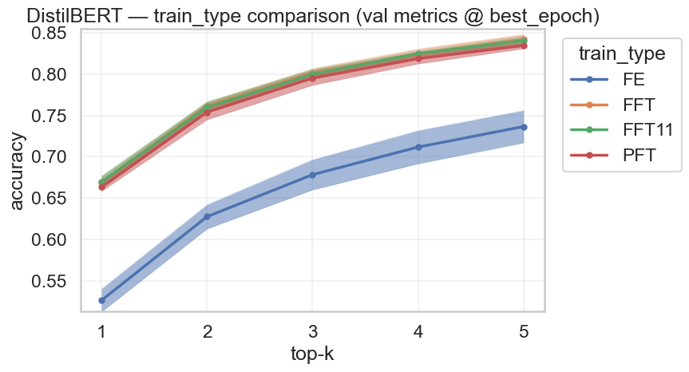

Luego, corresponde comparar al mejor de estos, el DBERT_FFT11, contra los baselines que destacaron en los experimentos antes descriptos.

Comparación
Para extraer conclusiones sobre la bondad del DistilBERT en contraste con Doc2Vec & FastText, superponemos las curvas de accuracy con bandas de 3 desviaciones estándar, seleccionando a D2V_PREPRO+NGRAM & FT_PREPRO como baselines y DBERT_FFT11 como el mejor modelo DBERT:

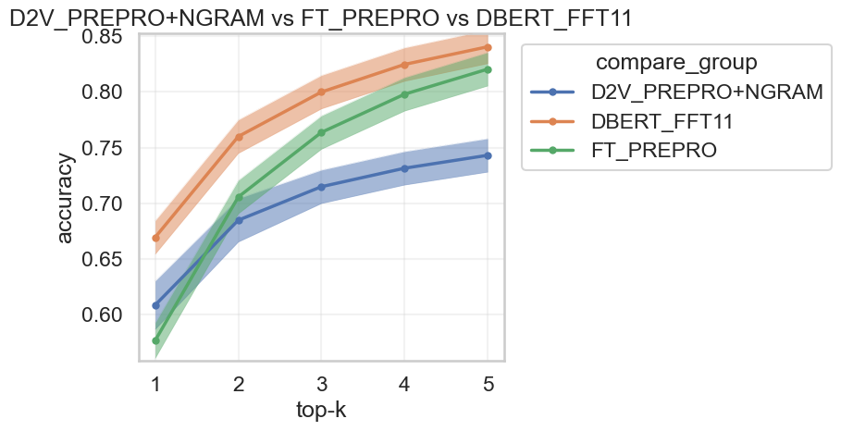
Otra vez, resulta razonable descartar a D2V_PREPRO+NGRAM, a favor de los mejores FT & DBERT, para compararlos 1 vs. 1:

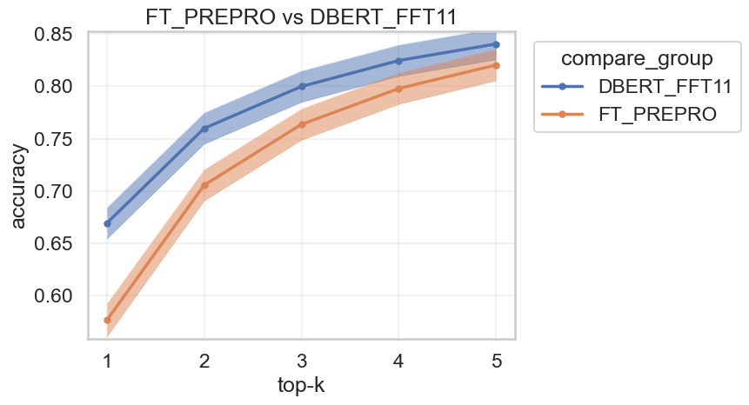

El BERT_FFT11 es claro ganador frente a los modelos baselines, ganando en promedio +9pp en Top1, lo que se extiende en Top5 a +2pp.

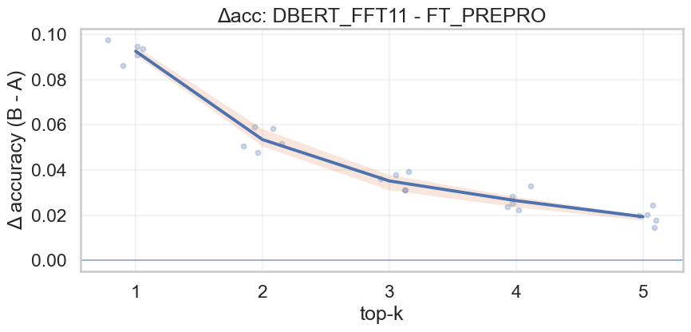

Análisis somero del error
Con el fin de complementar la evaluación del modelo DistilBERT para clasificación arancelaria en HS04, se abordó un análisis del error evaluado agregado por código. Mientras que las métricas generales de desempeño permiten conocer el rendimiento promedio del clasificador, no muestran con suficiente detalle en qué tipos de partidas el modelo funciona mejor o peor, ni qué características de los datos podrían estar asociadas a esas diferencias.
Cabe destacar que, este análisis podría extenderse y profundizar en la explicabilidad del modelo, tratando de identificar y comparar variables encontradas como relevantes, incluso sería propicio investigar activación y comportamiento dentro de las capas de la arquitectura Transformers. Sin embargo, esto lo dejamos para futuros trabajos y extensiones de esta tesis.
Entonces, para llevar a cabo este análisis simplificado, partimos de observar casos donde el modelo recomienda correctamente, siendo certero el Top1, vemos que la “Proba Top1” tiene un valor consistentemente alto:

Description | True Label | Top1 | Proba Top1 | Top2 | Proba Top2 | Top3 | Proba Top3
PERFUMES-LOVE INTETION | 3303 | 3303 | 0,94202 | 3307 | 0,03605 | 3302 | 0,01518
BEARING 6805 ZZ BRAND KG | 8482 | 8482 | 0,99548 | 8483 | 0,00029 | 7319 | 0,00004
USED SOFA 3SEATER | 9403 | 9403 | 0,62180 | 9401 | 0,36676 | 9404 | 0,00130
A9060530008 VALVE CAP (MERCEDES 3029 TRUCK SPARE PARTS) | 8481 | 8481 | 0,47839 | 8409 | 0,38959 | 8431 | 0,01750
LS MAXI DRESS-CREAM | 6204 | 6204 | 0,85633 | 6104 | 0,11877 | 6209 | 0,00677
HP LJ pro M501dn printer:EUR - J8H61A | 8443 | 8443 | 0,97974 | 8471 | 0,00179 | 3707 | 0,00155
CABLE 12G2.5MMQ FG16OR16 0.6-1KV | 8544 | 8544 | 0,97656 | 7413 | 0,01184 | 9001 | 0,00226
PULLEY 2W8494 | 8483 | 8483 | 0,95631 | 8448 | 0,00810 | 8431 | 0,00674
WALL LAMP 12W 3000K IP65 OUTDOOR | 9405 | 9405 | 0,99566 | 8539 | 0,00110 | 9403 | 0,00049
SUPER STAR BRAID LONG LABELS | 4821 | 4821 | 0,78264 | 3920 | 0,08534 | 3921 | 0,02357

Al mismo tiempo, si observamos casos donde el modelo no acierta en el Top1, encontramos Probas más bajas, pero también Probas más generosas en 2 y 3.

Description | True Label | Top1 | Proba Top1 | Top2 | Proba Top2 | Top3 | Proba Top3
sterilizing cabinet | 8419 | 9402 | 0,26592 | 9403 | 0,24737 | 9018 | 0,22774
High voltage insulating tape | 3920 | 8546 | 0,44508 | 3919 | 0,23464 | 5906 | 0,08970
FLAME TREATMNET MACHINE | 8419 | 8479 | 0,28622 | 8438 | 0,20511 | 8419 | 0,08504
1538921 PIPE | 7306 | 8409 | 0,30679 | 7304 | 0,17232 | 8708 | 0,14397
250UL FOR 1 LIQUID IN-LINE MIXER | 8421 | 8479 | 0,92469 | 8474 | 0,02225 | 8438 | 0,00438
AV13 Air Vent, BSA1T Bellows Sealed | 8481 | 8414 | 0,17451 | 8481 | 0,15273 | 8415 | 0,13645
BELOW 16KW COPPER BRANCH PIPE ARBLN01621 | 7412 | 7411 | 0,13595 | 7307 | 0,08071 | 8607 | 0,08048
USED IMPACT DRILL MACHINES; BRAND; WURTH | 8459 | 8467 | 0,70405 | 8459 | 0,10653 | 8205 | 0,06345
SPACER-BEARI | 8431 | 8483 | 0,61041 | 8708 | 0,20186 | 8431 | 0,10243
LAMP FRAME | 8708 | 9405 | 0,87065 | 8512 | 0,03999 | 8539 | 0,03502

Luego, ordenamos los casos problemáticos, en donde el “True Label” no está en los Top5 recomendados, según la “Proba Top1” ascendente. Encontramos, por un lado, casos donde todas las Probas son bajas y que corresponden a descripciones escuetas, con poca información:

Description | True Label | Top1 | Proba Top1 | Top2 | Proba Top2 | Top3 | Proba Top3
FGP - 48 | 3707 | 3811 | 0,02403 | 3824 | 0,02005 | 3907 | 0,01976
COLGANTE DE CUERO | 7117 | 6204 | 0,02813 | 2103 | 0,02512 | 6907 | 0,02395
CABAS | 4202 | 6203 | 0,03256 | 2710 | 0,02806 | 8544 | 0,02615
BUCKECTS | 6911 | 9506 | 0,04303 | 7318 | 0,03315 | 9403 | 0,03276
SOULDER | 6217 | 8421 | 0,04365 | 8714 | 0,03247 | 3808 | 0,03146

Y, por otro, también hay casos donde el modelo se equivoca con altas “Probas Top1”:

Description | True Label | Top1 | Proba Top1 | Top2 | Proba Top2 | Top3 | Proba Top3
PISTON (SPARE PARTS FOR DIESEL ALTERNATOR; 12454441) | 8413 | 8409 | 0,99516 | 8431 | 0,00127 | 8414 | 0,00058
HANDKERCHIEF, BRAND: ROSE,MODEL: 36749 | 5802 | 6213 | 0,99503 | 6310 | 0,00076 | 6117 | 0,00056
PRESIDENT CAMEMBERT 12X145G | 0403 | 0406 | 0,99156 | 2101 | 0,00131 | 1904 | 0,00128
USED SCANIA TIPPERS | 8701 | 8704 | 0,99129 | 8701 | 0,00254 | 8705 | 0,00091
THERMAL PRINTER,SEIKO-PART NO.LTP01-245-11 | 8473 | 8443 | 0,98961 | 8422 | 0,00367 | 8442 | 0,00064

Esto deja ver que el error puede tener diversas causas, partiendo de la base que “malas descripciones” probablemente deriven en una incorrecta clasificación. A su vez, el output del modelo tiene información para aportar en cuanto a la certeza en las recomendaciones, como se observa en la distribución de probabilidades en el test:

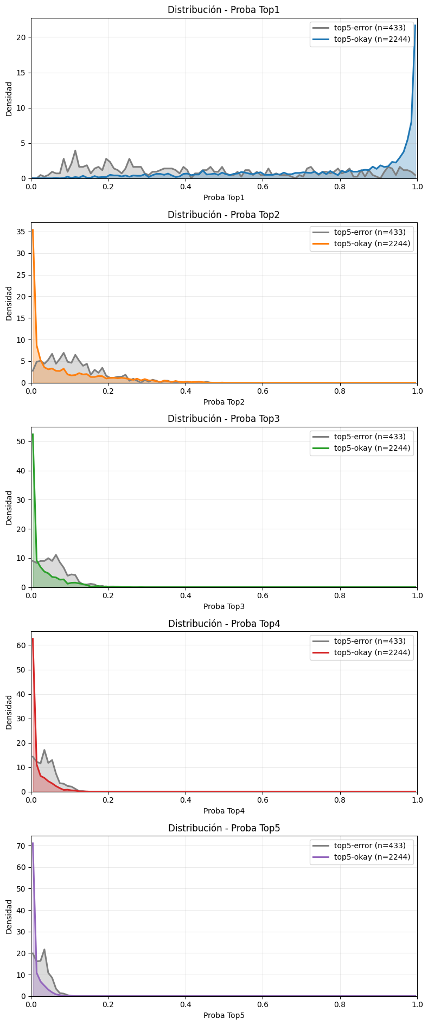


El objetivo de este análisis del error, aunque simple y somero, fue estudiar si el desempeño del modelo sobre cada código arancelario HS04 se relaciona con factores tales como:
- Cantidad de ejemplos disponibles en entrenamiento,
- Longitud de las descripciones,
- Complejidad de tokenización del texto,
- Confianza de las predicciones,
- Distribución de aciertos y errores por código.
Este análisis buscó entonces identificar patrones sistemáticos de dificultad, distinguir clases más o menos favorables para el modelo, y generar evidencia para comprender mejor las causas del error, más allá de las métricas globales tradicionales.

Enfoque metodológico
El análisis se estructuró a partir de una unidad de observación agregada: los códigos HS04. En lugar de limitarse a revisar ejemplos individuales clasificados correcta o incorrectamente, se resumió la información del conjunto de entrenamiento y del conjunto de prueba por grupos arancelarios, con el fin de caracterizar el comportamiento del modelo a nivel de clase/código.
La lógica del procedimiento fue la siguiente:
- Caracterizar cada código HS en el conjunto de entrenamiento, para medir cuánta información tuvo el modelo disponible durante el aprendizaje y qué rasgos textuales presentaban esas observaciones.
- Caracterizar cada código HS en el conjunto de prueba, incorporando no solo variables descriptivas del texto, sino también indicadores derivados de las predicciones del modelo.
- Integrar ambas fuentes de información en una tabla consolidada, que permitiera analizar conjuntamente estructura del entrenamiento, comportamiento en prueba y su desempeño.
- Explorar relaciones entre variables explicativas y el desempeño, tanto de manera descriptiva como mediante modelos explicativos auxiliares.
De esta forma, el análisis permitió pasar de una evaluación puramente global del clasificador a una evaluación estructural del error, orientada a detectar qué atributos de los datos y de las predicciones se asocian con una mayor o menor dificultad de clasificación.

Análisis agregado por HS04
Como se planteó, el proceso de análisis incluye la construcción de estadísticos del conjunto de entrenamiento, test y resultados de las predicciones. En la siguiente figura, se observa el pipeline del análisis:

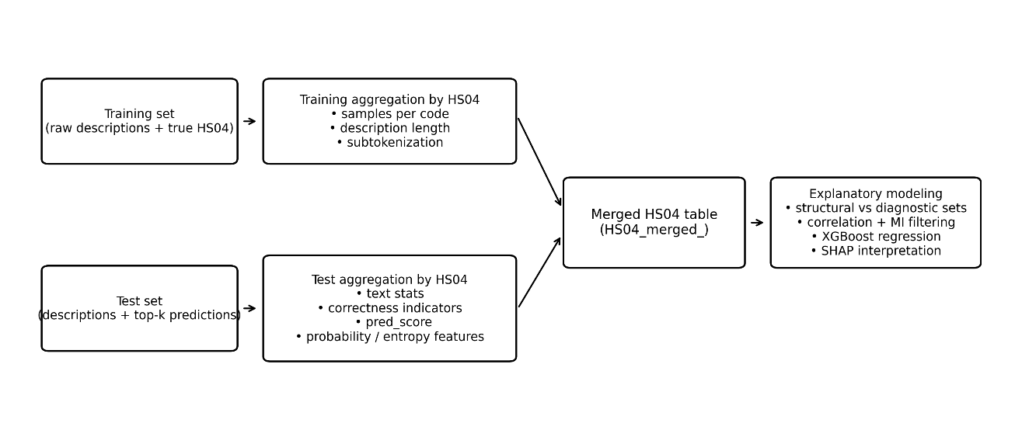

Caracterización del set de entrenamiento
En una primera etapa, se generaron tablas agregadas por código HS04 a partir del conjunto de entrenamiento. El objetivo fue describir la estructura de datos disponible para cada clase antes de evaluar el comportamiento del modelo.
Para cada código, se calcularon estadísticas tales como:
- cantidad de muestras de entrenamiento,
- longitud de las descripciones en cantidad de palabras,
- longitud de las descripciones en caracteres,
- indicador de subtokenización, entendido como una aproximación a la complejidad de segmentación del texto por parte del tokenizador del modelo.
Estas variables fueron resumidas mediante estadísticas descriptivas como cantidad, suma, media, mediana, mínimo, máximo y desvío estándar.
El resultado de esta etapa fue una caracterización estructural de cada código HS en función del material disponible para entrenamiento y de ciertas propiedades textuales de sus descripciones.

Caracterización del set de prueba/validación
En una segunda etapa, se construyeron tablas agregadas por código HS a partir del conjunto de prueba. Además de las variables descriptivas análogas a las utilizadas en entrenamiento, en este caso se incorporaron variables derivadas de las predicciones generadas por el clasificador.
Entre ellas se incluyeron:
- indicadores de acierto en top-1 a top-3,
- puntajes agregados de desempeño de la predicción,
- probabilidades asociadas a las clases más probables,
- medidas de concentración, dispersión y separación entre probabilidades,
- e indicadores de incertidumbre de la salida del modelo.
Y el proceso de feature engineering se esquematiza en el siguiente diagrama:
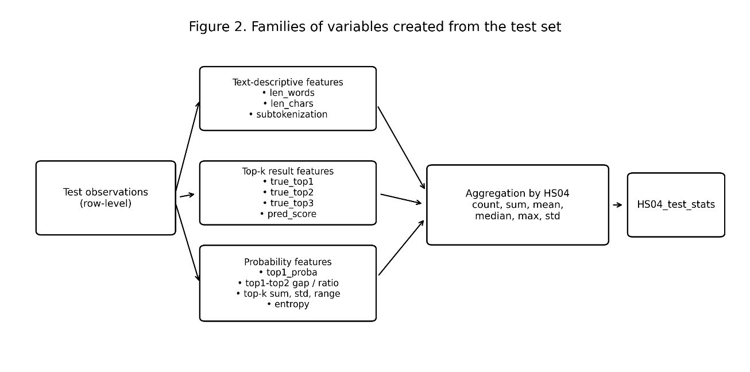
Esto permitió caracterizar no solo cómo eran las descripciones de cada código en prueba, sino también cómo respondía el modelo frente a ellas en términos de acierto y confianza.
Cabe aclarar que, el puntaje usado (pred_score) asigna 5 puntos al caso cuando el modelo acierta en el Top1, 4 si acierta en el Top2, y así sucesivamente, hasta puntear en 0 si no se acierta en la sucesión top-1 a top-5.

Integración de la información por código HS04
Una vez obtenidas las estadísticas agregadas del entrenamiento y de la prueba, ambas tablas fueron integradas por código HS. Esta consolidación permitió disponer, para cada clase/código arancelario, de una vista conjunta de:
- su representación en entrenamiento,
- sus características textuales,
- su comportamiento en el conjunto de prueba,
- y su desempeño predictivo agregado.
A partir de esta extensa tabla consolidada de 220 features resulta desafiante analizar una a una las variables que pueden explicar el performance del modelo. Ordenando las agregaciones según la media del score, filtrando los casos donde la cantidad de muestras en el conjunto de prueba es mayor a 5, tenemos un top 10 de códigos:

HS04 | True Label count trainset | GOODS DESCRIPTION len chars mean | Subtokenization indicator mean trainset | Subtokenization indicator mean testset | top1 proba mean | Pred score mean
1511 | 247 | 25,57 | 15,75 | 15,48 | 0,99 | 5,00
3303 | 464 | 27,50 | 17,39 | 19,28 | 0,91 | 5,00
3004 | 1425 | 36,11 | 25,37 | 27,65 | 0,87 | 5,00
3901 | 564 | 32,86 | 24,59 | 23,71 | 0,93 | 5,00
8429 | 582 | 38,07 | 22,54 | 22,68 | 0,97 | 5,00
9609 | 265 | 28,22 | 17,84 | 20,69 | 0,73 | 5,00
8711 | 2916 | 58,43 | 31,94 | 33,81 | 0,99 | 4,95
1704 | 1561 | 30,53 | 20,99 | 32,76 | 0,91 | 4,94
4011 | 1847 | 34,59 | 24,37 | 26,83 | 0,97 | 4,92
8701 | 1386 | 43,71 | 19,74 | 19,75 | 1,00 | 4,91

Y los peores 10 HS04:

HS04 | True Label count trainset | GOODS DESCRIPTION len chars mean | Subtokenization indicator mean trainset | Subtokenization indicator mean testset | top1 proba mean | Pred score mean
3926 | 1288 | 25,61 | 17,64 | 21,48 | 0,60 | 2,57
7306 | 297 | 31,92 | 20,14 | 15,07 | 0,47 | 2,57
3920 | 684 | 29,68 | 18,06 | 15,31 | 0,52 | 2,56
8415 | 450 | 30,30 | 19,79 | 19,26 | 0,58 | 2,33
8419 | 701 | 31,18 | 17,51 | 21,52 | 0,58 | 1,71
8803 | 255 | 25,44 | 19,25 | 21,80 | 0,60 | 1,43
8473 | 676 | 29,68 | 20,31 | 24,53 | 0,59 | 1,38
8543 | 619 | 31,00 | 19,30 | 17,00 | 0,49 | 1,08
8479 | 1119 | 33,42 | 18,23 | 26,80 | 0,50 | 1,00
7616 | 612 | 31,94 | 17,14 | 12,33 | 0,52 | 0,83

En este punto, resultó interesante evaluar correlaciones entre las features creadas. Sin embargo, una matriz de correlación 220x220 resulta difícil tanto de visualizar, como de interpretar. Por esto, se agruparon las features según los siguientes tipos:
- trainset (conteos y stats del train),
- train_texts (relativas a los textos del train),
- testset (conteos y stats del test),
- test_texts (relativas a los textos del test),
- proba (stats del outputs del modelo) y
- target (stats del performance a evaluar),
Dando con una matriz que nos anticipa que las features de proba correlacionan en promedio mejor con el performance que el resto. Sin embargo, en esta visualización no se observan diferencias entre el conjunto de features de entrenamiento vs. el de prueba:
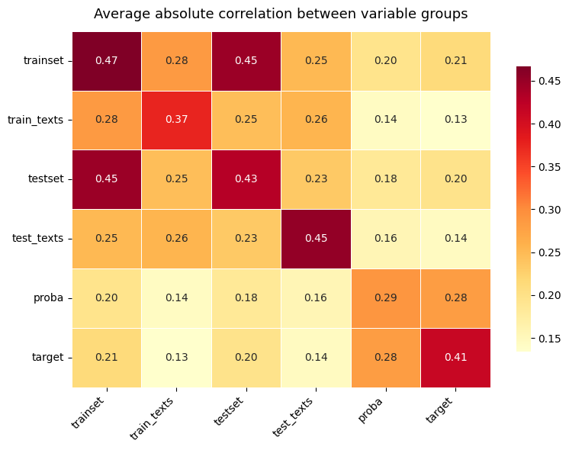
Por estas limitaciones, se procedió al uso de técnicas de modelado para explicar el fenómeno con un abordaje holístico y conforme a las buenas prácticas del Machine Learning.

Modelado explicativo
En el siguiente diagrama se explica el proceso utilizado para explicar el desempeño desde variables estructurales (información del conjunto de entrenamiento y de evaluación, sin variables relacionadas con el output/recomendaciones) y diagnósticas (que también incorpora las variables basadas en probabilidades y en incertidumbre del modelo):
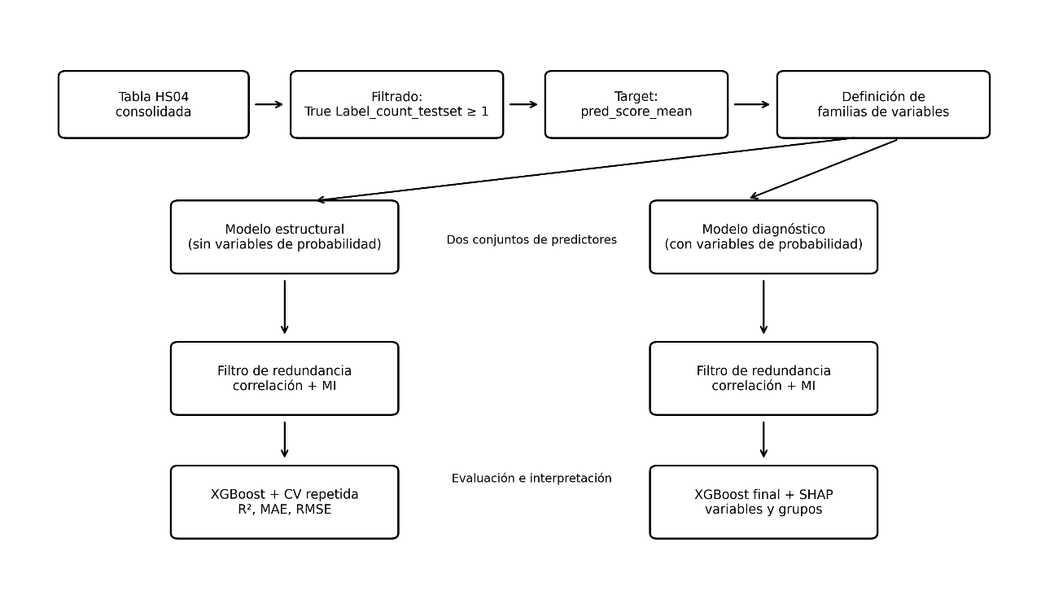
El propósito de esta etapa no fue sustituir al clasificador original, sino analizar en qué medida el performance o rendimiento promedio observado para cada código HS04 podía ser explicado a partir de atributos estructurales y diagnósticos de dicha clase.

Filtrado
Como anticipamos, cada fila de la tabla de modelado representó un código HS04, mientras que cada columna resumió una propiedad agregada derivada del conjunto de entrenamiento, del conjunto de prueba y de las salidas del modelo. Con el fin de restringir el análisis a clases efectivamente observadas en la evaluación, se filtró la tabla consolidada conservando únicamente aquellas etiquetas con al menos una observación en el conjunto de prueba (True Label_count_testset >= 1).

Variable objetivo/Target
La variable objetivo seleccionada fue pred_score_mean. Esta variable resume, para cada código HS04, la calidad media del posicionamiento de la clase verdadera dentro del ranking top-k generado por el clasificador. A nivel fila, pred_score asigna un puntaje ordinal según la posición en la que aparece la clase correcta entre las predicciones: el valor más alto corresponde a los casos en que la clase verdadera ocupa el primer lugar Top1, valores menores se asignan cuando aparece en posiciones subsiguientes del top-k, y se asigna cero cuando la clase no figura entre las predicciones consideradas. Luego de la agregación por HS04, pred_score_mean opera como una aproximación continua de la calidad predictiva por clase.

Familias de variables/predictores
A partir de esta tabla consolidada se definieron dos conjuntos alternativos de predictores:
- El primero correspondió a un conjunto de variables de tipo estructural. En términos operativos, este conjunto incluyó todas las variables numéricas o booleanas disponibles, excluyendo: (i) las columnas identificadoras, (ii) la variable objetivo, (iii) las variables de performance directa —por ejemplo, aquellas derivadas de pred_score_* o true_top*— y (iv) la familia de variables de probabilidad y confianza derivadas de las predicciones. Por lo tanto, el modelo estructural no quedó limitado exclusivamente a atributos del entrenamiento, sino que también pudo incorporar variables descriptivas no probabilísticas agregadas sobre el conjunto de prueba, tales como medidas de longitud textual o indicadores de tokenización.
- El segundo conjunto correspondió a un conjunto de variables diagnósticas. Este conjunto también excluyó identificadores y variables de performance directa, pero sí incorporó las variables basadas en probabilidades y en incertidumbre del modelo. En consecuencia, además de atributos estructurales, este modelo incluyó medidas derivadas de las probabilidades top-k, márgenes, razones, concentración y entropía, permitiendo capturar no solo características de la clase, sino también señales internas del comportamiento del clasificador al emitir sus predicciones.
Esta distinción resulta metodológicamente útil porque separa dos preguntas analíticas complementarias: por un lado, si el desempeño promedio por clase puede explicarse a partir de propiedades estructurales de los datos; por otro, si dicha explicación mejora al incorporar además señales de confianza e incertidumbre provenientes de la salida del modelo.

Reducción de dimensiones
Antes de ajustar los modelos de regresión, se aplicó una etapa de reducción de redundancia entre predictores. Dado que el análisis descriptivo previo generó un conjunto amplio de variables agregadas, muchas de ellas presentaban una elevada correlación y aportaban información parcialmente solapada. Para mitigar este problema, se implementó un filtro basado en la correlación absoluta entre variables. Cuando un par de predictores superaba un umbral prefijado de correlación, la decisión sobre cuál conservar no se realizaba de manera arbitraria, sino utilizando la información mutua respecto de la variable objetivo: se retenía la variable con mayor asociación con pred_score_mean, removiéndose la otra. Este procedimiento siguió el enfoque de estimación de información mutua implementado en scikit-learn, basado en desarrollos previos sobre estimadores no paramétricos de entropía e información mutua [26] [27].
Este paso se ejecutó por separado para ambos conjuntos de variables y con umbrales diferentes (|corr| > 0,90 para el modelo estructural & |corr| > 0,95 para el modelo diagnóstico). La razón de esta diferencia es que el conjunto diagnóstico contiene una cantidad mayor de variables derivadas de probabilidades, las cuales tienden a exhibir alta redundancia.

Modelo de regresión
Una vez finalizado el filtrado por correlación, y para ambos tipos de modelos (estructural y diagnóstico), se ajustaron modelos de regresión basados en XGBoost para estimar la relación entre los predictores retenidos y la variable objetivo pred_score_mean. XGBoost fue elegido por su capacidad para modelar relaciones no lineales e interacciones entre variables sin requerir supuestos paramétricos fuertes, además de su buen desempeño en problemas tabulares heterogéneos [28]. En este contexto, el modelo cumple el rol de meta-modelo explicativo sobre resúmenes a nivel HS04, y no el de reemplazo del clasificador DistilBERT original.
La evaluación del poder explicativo de estos modelos se realizó mediante validación cruzada Repeated K-Fold, con 5 particiones, 10 repeticiones y semilla fija. Como métricas de desempeño se reportaron R², para cuantificar la proporción de varianza explicada; MAE, para medir el error absoluto medio; y RMSE, para penalizar con mayor peso los desvíos más grandes.
Para esta etapa de evaluación, se utilizó un XGBRegressor con objective = "reg:squarederror". Esta parametrización privilegia una evaluación relativamente regularizada de la señal predictiva a nivel de clase:

Parámetro | Valor | Significado
n_estimators | 400 | Cantidad de árboles en el bosque
max_depth | 3 | Niveles de profundidad máximo de los árboles
learning_rate | 0.03 | Tasa de aprendizaje entre árbol y árbol
subsample | 0.8 | Tasa de filas que recibe cada árbol
colsample_bytree | 0.8 | Tasa de columnas que recibe cada árbol
reg_alpha | 1.0 | Regularización L1/Lasso
reg_lambda | 1.0 | Regularización L2/Ridge
min_child_weight | 5 | mínima cantidad de casos para formar hojas

Una vez estimado el desempeño por validación cruzada, se ajustó un segundo modelo XGBoost sobre el conjunto completo ya filtrado con el propósito de realizar el análisis de interpretabilidad mediante SHAP.

Interpretación de modelos
Para interpretar los modelos ajustados se utilizó SHAP (SHapley Additive exPlanations), mediante shap.TreeExplainer, una herramienta especialmente adecuada para modelos basados en árboles [29]. SHAP asigna a cada predictor una contribución al valor predicho, permitiendo tanto interpretaciones locales como globales. En este trabajo, la importancia global de cada variable se resumió mediante el valor medio absoluto de SHAP, lo que permitió ordenar los predictores según su contribución promedio a la explicación de la calidad o score de la clasificación por cada código HS04.
Adicionalmente, el análisis no se limitó al nivel de variable individual. Se implementó una segunda agregación en la cual las variables fueron agrupadas en familias conceptuales: train_related, test_related, proba_related, performance_related y other. La importancia de cada grupo se calculó sumando los valores absolutos medios de SHAP de las variables pertenecientes a esa familia. De este modo, fue posible interpretar si la dificultad de clasificación observada para cada código HS04 se asociaba más fuertemente con la cantidad y estructura de datos de entrenamiento, con características descriptivas del conjunto de prueba o con la estructura de confianza e incertidumbre de las predicciones emitidas por el modelo.

Observaciones sobre el error

Explicación estructural
El modelo explicativo basado en variables estructurales mostró una limitada capacidad predictiva de la performance del modelo DistilBERT. En el esquema de validación cruzada Repeated K-Fold, el desempeño promedio fue de R² = 0,043 (DE = 0,114), MAE = 1,299 (DE = 0,076) y RMSE = 1,638 (DE = 0,091). Dado que la variable objetivo pred_score_mean toma valores en el intervalo [0, 5], estos resultados indican que las variables estructurales, consideradas de manera aislada, capturan solo una fracción reducida de la variabilidad del desempeño medio por código HS04.
En este sentido, la señal explicativa aportada por este conjunto de predictores es débil y presenta además cierta inestabilidad entre particiones (la explicación difiere considerablemente según el grupo de códigos evaluados), como sugiere la dispersión observada en R². Asimismo, los valores de MAE y RMSE muestran que el modelo no resulta suficientemente preciso para estimar el valor puntual de pred_score_mean a nivel de clase. En consecuencia, los resultados deben interpretarse en clave exploratoria, como una aproximación a la relación entre atributos estructurales de los datos y la calidad de la clasificación, más que como un modelo predictivo en sí mismo.
Aun con estas limitaciones, el modelo permite examinar qué variables estructurales concentran la señal explicativa disponible dentro del conjunto analizado. Sobre esta base, se utilizó SHAP para descomponer la contribución relativa de los predictores retenidos y analizar qué dimensiones estructurales aparecen más asociadas al desempeño agregado por código HS04.
El análisis de importancia global mediante SHAP mostró que, dentro del modelo estructural, la señal explicativa se concentró principalmente en variables asociadas a la longitud de las descripciones y a la subtokenización, junto con algunas medidas de disponibilidad de muestras por capítulo o clase.
En términos sustantivos, estos resultados sugieren que la heterogeneidad del desempeño entre códigos HS04 se relaciona, dentro del conjunto estructural analizado, con dos dimensiones principales. Por un lado, la complejidad y variabilidad textual de las descripciones asociadas a cada partida; por otro, la cantidad de ejemplos disponibles o el volumen agregado de observaciones representadas en el corpus, es decir en los conjuntos de entrenamiento y de evaluación (que consiste en una muestra aleatoria del propio entrenamiento). En particular, la presencia reiterada de variables de longitud y subtokenización entre las más influyentes indica que la estructura formal del texto constituye una fuente relevante de señal para explicar diferencias de dificultad de clasificación entre clases.
El análisis por dirección del efecto mostró, además, que algunos predictores estructurales se asocian con un menor desempeño medio cuando toman valores altos. En particular, valores elevados de:
- GOODS_DESCRIPTION_len_chars_std,
- subtokenization_indicator_std_trainset y
- subtokenization_indicator_min_testset
empujan las predicciones del meta-modelo hacia menores valores de pred_score_mean. Esta evidencia sugiere que una mayor dispersión en la longitud de las descripciones y una mayor heterogeneidad en la fragmentación del texto en subtokens tienden a asociarse con clases/códigos más difíciles de clasificar. En otras palabras, no solo importa cuánto texto hay en promedio, sino también cuán homogéneo o heterogéneo es ese patrón dentro de cada código HS04.
A nivel agregado por familias conceptuales, la importancia SHAP mostró una clara predominancia de las variables train_related, que concentraron el 65,5 % de la señal explicativa total, frente al 34,5 % de las variables test_related. Este resultado sugiere que, dentro del modelo estructural completo, la explicación del desempeño por código HS04 depende en mayor medida de atributos vinculados con la información disponible durante el entrenamiento que de las características descriptivas agregadas del conjunto de prueba. En términos metodológicos, ello refuerza la hipótesis de que la cantidad, composición y complejidad del material con el que el clasificador aprendió cada partida constituyen una dimensión relevante para comprender su rendimiento posterior.

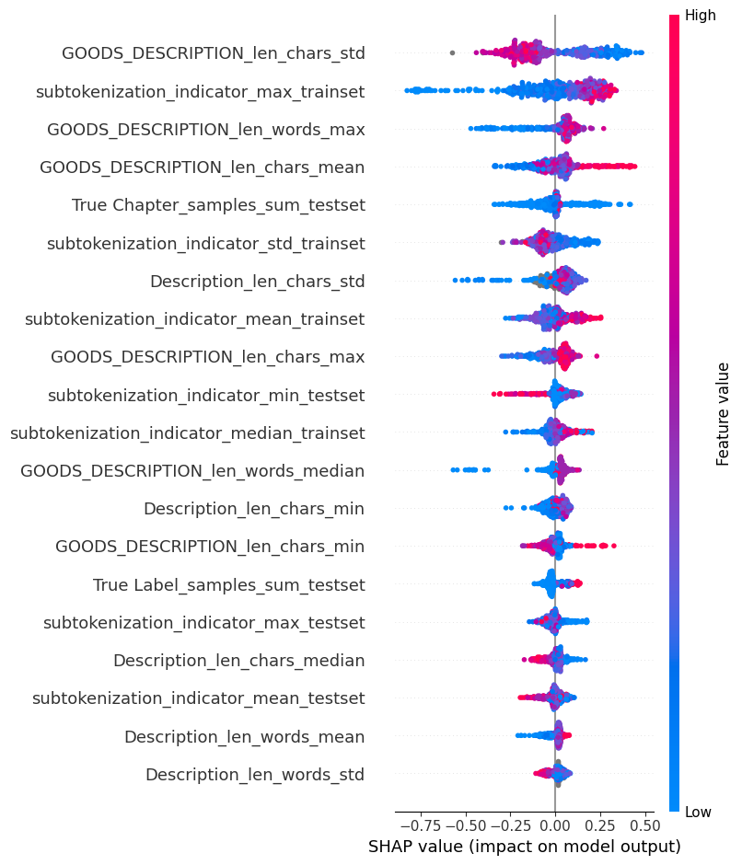

Con el fin de desagregar esta señal, se ajustaron además dos modelos estructurales parciales: uno basado exclusivamente en variables del conjunto de entrenamiento y otro construido únicamente con variables agregadas del conjunto de prueba.
El modelo train only presentó un desempeño levemente superior al del modelo estructural completo en términos de R², con un valor medio de 0,068 (DE = 0,078), mientras que los errores permanecieron en niveles similares (MAE = 1,296; RMSE = 1,619). Dentro de este modelo, las variables más relevantes según SHAP fueron:
- True Label_samples_sum_trainset,
- subtokenization_indicator_median_trainset,
- subtokenization_indicator_std_trainset,
- True Chapter_samples_min_trainset y
- subtokenization_indicator_max_trainset.
Esta configuración refuerza la idea de que la disponibilidad de muestras por clase y la complejidad de tokenización observada en entrenamiento son las principales fuentes de señal estructural cuando se considera exclusivamente la información previa a la evaluación. En particular, la aparición de True Label_samples_sum_trainset como variable dominante sugiere que el volumen de ejemplos observados por clase constituye un determinante relevante, aunque no suficiente por sí mismo, del desempeño promedio posterior.
En contraste, el modelo test only mostró un desempeño claramente más débil, con un R² medio de -0,135 (DE = 0,103), acompañado de errores más altos (MAE = 1,413; RMSE = 1,786). Este resultado indica que las variables estructurales derivadas únicamente del conjunto de prueba no contienen señal suficiente para explicar el desempeño medio por HS04 y, de hecho, resultan inferiores a una referencia ingenua basada en la media. Las variables más importantes en este caso fueron:
- True Chapter_count_testset,
- True Chapter_samples_sum_testset,
- subtokenization_indicator_std_testset,
- True Chapter_samples_min_testset y
- subtokenization_indicator_min_testset.
Aunque estas variables conservan cierta coherencia temática —especialmente en torno a volumen y subtokenización—, el mal desempeño global del modelo sugiere que, aisladas del contexto de entrenamiento, no permiten construir una explicación robusta del comportamiento del clasificador.
En conjunto, la comparación entre ambos modelos parciales resulta consistente con la importancia por grupos observada en el modelo estructural general: la información de entrenamiento aporta una señal explicativa más útil que la información estructural proveniente solo del conjunto de prueba. Esto no implica que las variables test-related sean irrelevantes, sino que su capacidad explicativa parece depender en buena medida de ser interpretadas en relación con la estructura previa del entrenamiento.

Explicación diagnóstica
El modelo explicativo basado en variables diagnósticas (train_related, test_related y proba_related) presentó un desempeño claramente superior al observado en el modelo estructural. En validación cruzada Repeated K-Fold, los resultados promedio fueron R² = 0,326 (DE = 0,099), MAE = 1,004 (DE = 0,082) y RMSE = 1,374 (DE = 0,107). En comparación con el modelo estructural, estos valores indican una mejora apreciable tanto en la proporción de varianza explicada como en la magnitud del error de predicción.
Este resultado sugiere que las variables diagnósticas —es decir, aquellas derivadas de las probabilidades, márgenes, concentración e incertidumbre de la salida del clasificador— contienen una señal explicativa más estrechamente vinculada con el desempeño medio por código HS04. En otras palabras, la dificultad de clasificación entre partidas parece reflejarse con mayor claridad en el patrón de confianza e incertidumbre que el propio modelo exhibe al emitir sus predicciones que en los atributos puramente estructurales de los datos.
Si bien el poder predictivo alcanzado sigue siendo moderado en términos absolutos, el incremento del R² y la reducción de MAE y RMSE muestran que el conjunto diagnóstico permite describir de manera más adecuada la heterogeneidad del error entre clases. Por lo tanto, este modelo ofrece una base más sólida para el análisis interpretativo posterior, orientado a identificar qué señales internas del clasificador resultan más asociadas al desempeño agregado por código HS04.

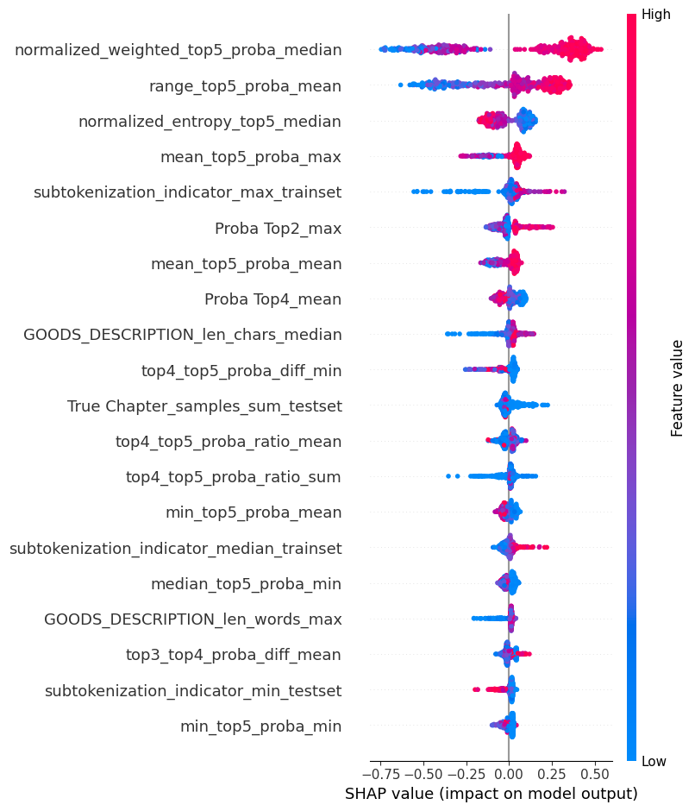

Los resultados de SHAP confirman esta lectura. Las variables más importantes del modelo fueron:
- normalized_weighted_top5_proba_median,
- range_top5_proba_mean,
- normalized_entropy_top5_median,
- mean_top5_proba_max,
- subtokenization_indicator_max_trainset,
- Proba Top2_max,
- mean_top5_proba_mean,
- Proba Top4_mean,
- GOODS_DESCRIPTION_len_chars_median y
- top4_top5_proba_diff_min.
La mayoría de estas variables pertenece a la familia de indicadores probabilísticos, lo que muestra que la explicación del error agregado mejora notablemente cuando se incorporan señales internas del comportamiento del clasificador, en particular aquellas relacionadas con la concentración, la dispersión y la incertidumbre del ranking predictivo.
A nivel agregado por grupos, esta dominancia es aún más clara: las variables proba_related concentraron el 79,8 % de la importancia total, mientras que las familias train_related y test_related representaron solo el 13,5 % y el 6,7 %, respectivamente. En términos sustantivos, este resultado indica que las diferencias de desempeño entre partidas se encuentran mucho más estrechamente asociadas a la forma en que el modelo distribuye sus probabilidades entre clases competidoras que a las propiedades estructurales de los datos consideradas de manera aislada.
El análisis de dirección del efecto también aporta evidencia relevante. Se observó que valores altos de:
- normalized_entropy_top5_median,
- Proba Top4_mean y
- top4_top5_proba_diff_min
Empujan el desempeño hacia valores más bajos de pred_score_mean. Esto resulta conceptualmente consistente. En primer lugar, una mayor entropía normalizada en el top-5 indica distribuciones predictivas más dispersas y, por lo tanto, mayor incertidumbre. En segundo lugar, una mayor probabilidad promedio asignada a posiciones inferiores del ranking, como Top4, sugiere menor concentración del modelo en las primeras alternativas. Finalmente, un mayor valor de top4_top5_proba_diff_min parece reflejar situaciones en las que incluso los puestos más bajos del ranking presentan estructuras de separación que no favorecen una identificación clara de la clase correcta. En conjunto, estas variables describen escenarios donde la salida del clasificador es más ambigua o menos decisiva, y por ello se asocian con un peor desempeño agregado por clase.
De manera complementaria, variables como:
- normalized_weighted_top5_proba_median,
- range_top5_proba_mean,
- mean_top5_proba_max o
- Proba Top2_max
Aparecen asociadas a mejoras en el desempeño cuando toman valores altos. En términos generales, esto sugiere que las clases mejor resueltas por el modelo tienden a exhibir distribuciones predictivas más informativas: mayor concentración en las primeras posiciones, mayores diferencias entre probabilidades relevantes y menor ambigüedad general en la salida.

En síntesis, la comparación entre ambos modelos explicativos muestra que las variables estructurales aportan una señal limitada, mientras que las variables diagnósticas —especialmente aquellas derivadas de probabilidades e incertidumbre— resultan considerablemente más informativas para explicar la variación del desempeño entre códigos HS04. Esto sugiere que una parte sustantiva de la dificultad de clasificación se manifiesta en la propia estructura de la salida del clasificador.
Este resultado abre naturalmente el paso hacia un análisis a nivel de observación individual. Si la distribución de probabilidades contiene información relevante sobre la calidad del desempeño por clase, entonces también es razonable esperar que esa señal permita valorar cuán confiable es una recomendación concreta. En función de ello, la sección siguiente aborda la valoración de la recomendación, con el objetivo de estudiar si las señales internas del modelo pueden transformarse en un scoring de confianza útil para decidir cuándo aceptar automáticamente una predicción y cuándo derivarla a revisión.

Valoración de la recomendación
La sección anterior mostró que una parte relevante del desempeño del clasificador entre códigos HS04 se asocia no solo con atributos estructurales de los datos, sino también con señales derivadas de su propia salida, especialmente probabilidades, márgenes e indicadores de incertidumbre. Esto sugiere que la recomendación emitida por el modelo no debe interpretarse únicamente como una etiqueta propuesta, sino también como una salida cuya estructura interna puede aportar información útil sobre su confiabilidad.
Sobre esta base, en esta sección se aborda un problema complementario al de la clasificación: además de analizar qué código HS04 recomienda el modelo, se busca estimar cuán conveniente resulta aceptar esa recomendación en cada observación individual.
Cabe aclarar que, debido a la acotada muestra de evaluación (con 2677 casos), esto se considera solo un ejercicio conceptual o prueba de concepto, proponiendo los lineamientos para desarrollar un meta-modelo de scoring más robusto y performante cuando se disponga de un conjunto de datos productivo mayor. En términos operativos, ello supondría pasar de una lógica de clasificación obligatoria a una lógica de clasificación asistida, en la que el sistema puede distinguir entre casos suficientemente confiables y casos ambiguos que conviene derivar a revisión humana.
Con este fin, se construye una capa adicional (meta-modelo) de scoring sobre las predicciones del modelo final DistilBERT. Esta capa utiliza variables derivadas de la salida top-k del clasificador y señales de similitud semántica con los textos legales asociados a los códigos recomendados, con el objetivo de estimar la calidad esperada de cada recomendación y evaluar la factibilidad de una política de aceptación automática o rechazo selectivo.

Objetivo y enfoque metodológico
El objetivo de esta etapa fue complementar la evaluación del clasificador final DistilBERT mediante una capa post hoc orientada a valorar la confiabilidad de cada recomendación individual. A diferencia de las secciones previas, centradas en el análisis agregado del error por código HS04, aquí el interés se desplaza al nivel observacional: no solo importa qué código propone el modelo, sino también con qué grado de confianza conviene utilizar esa recomendación.
Metodológicamente, el enfoque no implica reentrenar el clasificador base, sino construir un meta-modelo de regresión sobre sus salidas. Para ello, se parte de las predicciones del modelo final sobre el hold-out y se generan dos familias principales de variables: por un lado, features probabilísticas derivadas de la salida top-k; por otro, features de similitud semántica entre la descripción comercial y los textos legales de los códigos HS04 recomendados. A partir de estas variables se define un score ordinal basado en la posición de la clase verdadera dentro del ranking top-5, considerando dos escalas alternativas. Finalmente, se entrenan y evalúan meta-modelos tabulares bajo validación cruzada repetida, incorporando selección de variables dentro de cada fold para reducir el riesgo de overfitting. En la siguiente figura se observan los pasos para este entrenamiento:

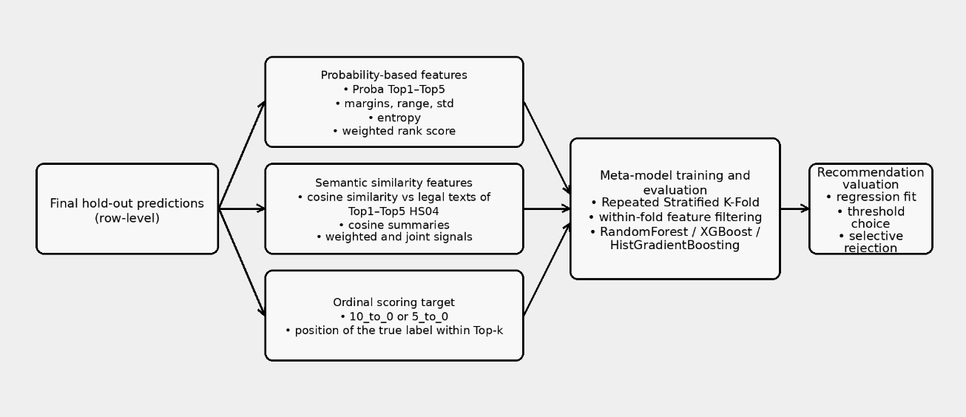

Cabe aclarar que este meta-modelo puede mejorar en futuros desarrollos, siempre que su construcción sea prevista durante el propio entrenamiento de modelo clasificador. En este trabajo se partió de un set de datos acotado, lo que deriva en un set de evaluación también limitado. Por ejemplo, el modelo de scoring podría entrenarse con los outputs/salidas de cada fold/iteración de validación. Luego, la definición metodológica para entrenar este meta-modelo deberá integrarse desde el diseño experimental del clasificador base en futuros desarrollos.

Construcción de variables de confianza
La capa de scoring se construyó a partir de variables derivadas exclusivamente de información disponible al momento de inferencia. El objetivo de estas variables fue capturar, para cada observación individual, distintas señales de confianza asociadas a la recomendación emitida por el clasificador final. En términos generales, el conjunto de features quedó organizado en dos familias principales: variables basadas en la estructura probabilística de la salida top-k y variables basadas en la similitud semántica entre la descripción comercial y los textos legales de los códigos sugeridos por el modelo.
La primera familia estuvo compuesta por variables de probabilidad. Además de las probabilidades directas asociadas a Top1 a Top5, se construyeron resúmenes orientados a representar distintos aspectos de la distribución predictiva, tales como dispersión, amplitud, separación entre alternativas y grado de concentración. Entre ellas se incluyeron medidas como prob_std, prob_range, prob_margin_1_2, prob_margin_1_3, prob_entropy_norm y prob_weighted_rank_score. En conjunto, estas variables permiten caracterizar si la recomendación del modelo aparece fuertemente concentrada en las primeras posiciones del ranking o si, por el contrario, presenta una distribución más repartida y ambigua entre varias clases competidoras.
La segunda familia estuvo compuesta por variables de similitud semántica con la nomenclatura legal. Para construirlas, se reutilizó el encoder del modelo final con el fin de obtener embeddings tanto de las descripciones comerciales del hold-out como de los textos legales resumidos asociados a los códigos HS04 recomendados en Top1 a Top5. A partir de estos vectores se calcularon similitudes coseno entre la descripción observada y cada una de las alternativas sugeridas, obteniéndose variables como cosine_sim_desc_vs_top1_hs_text a cosine_sim_desc_vs_top5_hs_text. A ello se añadieron resúmenes adicionales, tales como cosine_pred_mean, cosine_pred_std, cosine_pred_range, cosine_margin_1_2, cosine_weighted_by_proba y joint_top1_signal, orientados a sintetizar la consistencia semántica global del conjunto de recomendaciones.
Un aspecto metodológicamente importante es que el conjunto final de variables se restringió a señales production-safe, es decir, disponibles al momento de utilizar el sistema. Además, estas variables buscan representar dos dimensiones complementarias de la confianza. Por un lado, la forma en que el clasificador distribuye su probabilidad entre las clases candidatas; por otro, el grado de alineación semántica entre la descripción del producto y los códigos sugeridos. Bajo esta formulación, una recomendación debería considerarse más confiable cuando combina una salida probabilística más concentrada con una mayor coherencia semántica respecto de la nomenclatura legal asociada a las alternativas propuestas.

Definición del score objetivo
La calidad esperada de cada recomendación individual fue definida en función del conjunto de prueba, construyendo una variable ordinal de scoring basada en la posición que ocupa la clase verdadera dentro del ranking top-5 generado por el modelo. Esta formulación permite resumir en una única escala la utilidad operativa de la recomendación emitida, diferenciando entre aciertos en las primeras posiciones del ranking, aciertos en posiciones posteriores y casos en los que la clase correcta no aparece entre las alternativas sugeridas.
Con el fin de evaluar distintas formas de representar esta información, se compararon dos escalas ordinales alternativas. La primera, denominada 10_to_0, asigna valor 10 cuando la clase verdadera coincide con Top1, 9 cuando coincide con Top2, 8 en Top3, 7 en Top4, 6 en Top5 y 0 cuando la clase correcta no figura dentro de las cinco recomendaciones. La segunda, denominada 5_to_0, conserva la misma lógica ordinal, pero en una escala más compacta: 5 para Top1, 4 para Top2, 3 para Top3, 2 para Top4, 1 para Top5 y 0 fuera del top-5. En ambos casos, el valor del score aumenta a medida que la clase verdadera aparece mejor posicionada en el ranking predictivo.
La diferencia entre ambas definiciones no es meramente formal. La escala 10_to_0 introduce una mayor separación entre los casos en que la clase correcta aparece dentro del top-k y aquellos en que queda fuera de las cinco recomendaciones, enfatizando así la distinción entre recomendaciones utilizables y recomendaciones fallidas. En cambio, la escala 5_to_0 resume la misma estructura ordinal en un rango más compacto, lo que puede resultar favorable desde el punto de vista del ajuste como problema de regresión. Por este motivo, la comparación entre ambas escalas no se planteó únicamente en términos de error predictivo, sino también en función de su utilidad para separar observaciones aceptables de observaciones potencialmente rechazables.
En términos metodológicos, el score definido no debe interpretarse como una probabilidad calibrada de acierto, sino como una medida ordinal de calidad de la recomendación. Su función es proporcionar un target sintético que permita entrenar un meta-modelo capaz de anticipar, a partir de señales de confianza, qué tan valiosa o confiable será la salida del clasificador en cada caso. Bajo esta formulación, el problema deja de ser estrictamente clasificatorio y pasa a entenderse como una estimación de utilidad esperada de la recomendación emitida.

Entrenamiento y validación del meta-modelo
Sobre la base de las variables de confianza definidas previamente, se formularon meta-modelos tabulares de regresión orientados a predecir el score ordinal de cada observación. El objetivo de estos modelos no fue reemplazar al clasificador DistilBERT ni recalibrar directamente sus probabilidades, sino construir una capa auxiliar capaz de anticipar la calidad esperada de la recomendación emitida a partir de señales disponibles al momento de inferencia.
Para cada una de las dos escalas objetivo (10_to_0 y 5_to_0) se evaluaron tres algoritmos de regresión: HistGradientBoostingRegressor, RandomForestRegressor y XGBoostRegressor. Esta comparación permitió analizar no solo si existía señal útil en las variables de confianza, sino también qué tipo de meta-modelo resultaba más adecuado para capturarla en un problema tabular de baja dimensión relativa y con interacciones potencialmente no lineales entre predictores.
Dado que la muestra de evaluación es acotada, la validación no se apoyó en una única partición interna del hold-out final, sino en un esquema de Repeated Stratified K-Fold con 5 folds y 10 repeticiones, totalizando 50 particiones por combinación de modelo y escala. Este diseño permitió obtener estimaciones más robustas y menos sensibles a una partición particular de los datos. La estratificación se aplicó sobre la variable ordinal objetivo, con el fin de preservar razonablemente su distribución en los distintos folds de entrenamiento y validación.
Adicionalmente, dentro de cada fold de entrenamiento se incorporó una etapa de filtrado de variables destinada a reducir el riesgo de sobreajuste. En particular, se eliminaron columnas constantes, se imputaron los valores faltantes mediante la mediana calculada sobre el fold de entrenamiento, se removieron predictores altamente correlacionados y se conservaron las diez variables más informativas según un criterio de información mutua. De este modo, la selección de features quedó integrada al propio proceso de validación y no fue resuelta de manera externa sobre la totalidad de los datos, lo que mejora la consistencia metodológica del experimento.
La evaluación del meta-modelo se realizó mediante las métricas MAE, RMSE y R². El MAE se utilizó para cuantificar el error absoluto medio de predicción sobre la escala ordinal definida, mientras que el RMSE permitió penalizar con mayor peso los desvíos más grandes. Por su parte, el R² ofreció una medida complementaria de la proporción de variabilidad del score que lograba ser explicada por cada meta-modelo. En conjunto, estas métricas permiten juzgar el problema tanto desde una perspectiva de ajuste continuo como desde la estabilidad general de la señal capturada.
En suma, el entrenamiento y la validación del meta-modelo se diseñaron como una prueba controlada de si las variables probabilísticas y semánticas derivadas del output del clasificador contienen información suficiente para anticipar la calidad de una recomendación individual. Sobre esta base, la sección siguiente presenta los resultados comparativos obtenidos para cada combinación de escala y algoritmo.

Resultados
Los resultados obtenidos confirman que las variables derivadas de la salida del clasificador final DistilBERT contienen señal útil para anticipar la calidad esperada de cada recomendación individual. Esta conclusión se mantiene de manera consistente bajo ambas definiciones del score objetivo (10 - 0 y 5 - 0), así como también a través de los distintos algoritmos de regresión evaluados.
En primer lugar, el análisis de frecuencia de selección de variables dentro de la validación cruzada mostró una alta estabilidad en un subconjunto reducido de predictores. En ambas escalas, las variables más relevantes fueron principalmente probabilísticas (Proba Top2, Proba Top3, Proba Top5, Proba Top4, prob_range) y, en segundo término, variables de similitud semántica con los textos legales (cosine_sim_desc_vs_top1_hs_text, cosine_weighted_by_proba, joint_top1_signal, cosine_pred_mean). Esto sugiere que la confiabilidad de la recomendación depende tanto de la forma en que el clasificador distribuye su masa de probabilidad entre las alternativas como de la coherencia semántica entre la descripción comercial y la nomenclatura legal asociada a los códigos sugeridos.

feature | 10 - 5 | 5 - 0
 | selection_pct | selection_pct
Proba Top2 | 100 | 100
Proba Top3 | 100 | 100
Proba Top5 | 100 | 100
cosine_sim_desc_vs_top1_hs_text | 100 | 100
cosine_weighted_by_proba | 100 | 100
joint_top1_signal | 100 | 100
Proba Top4 | 98 | 98
cosine_pred_mean | 84 | 82
prob_range | 80 | 80
cosine_pred_std | - | 58
cosine_margin_1_2 | 54 | -

En segundo lugar, la comparación de meta-modelos bajo validación cruzada mostró que RandomForest fue el mejor algoritmo en ambas definiciones del target ordinal. Para la escala 10 - 0, alcanzó un MAE medio de 1.954, un RMSE medio de 3.034 y un R² medio de 0.302. Para la escala 5 - 0, obtuvo un MAE medio de 1.035, un RMSE medio de 1.527 y un R² medio de 0.340. Aunque la escala 5 - 0 exhibe menores errores absolutos, ello se explica en parte por su rango más compacto; por lo tanto, la comparación entre escalas debe complementarse con métricas de utilidad operativa.

Metric | RandomForest |  | XGBoost |  | HistGradientBoosting
 | 10 - 0 | 5 - 0 | 10 - 0 | 5 - 0 | 10 - 0 | 5 - 0
mae_mean | 1,954 | 1,035 | 1,966 | 1,039 | 2,012 | 1,058
mae_std | 0,064 | 0,038 | 0,073 | 0,040 | 0,079 | 0,040
rmse_mean | 3,034 | 1,527 | 3,087 | 1,553 | 3,209 | 1,614
rmse_std | 0,095 | 0,051 | 0,108 | 0,055 | 0,118 | 0,059
r2_mean | 0,302 | 0,340 | 0,277 | 0,317 | 0,219 | 0,263
r2_std | 0,044 | 0,044 | 0,051 | 0,048 | 0,058 | 0,053

Cabe aclarar que, estos modelos se usan en su configuración por defecto, lo que deja lugar a mejoras mediante la optimización de hiperparámetros donde modelos como XGBoost y HistGradientBoosting podrían sacar ventaja sobre el RandomForest.

Luego, al introducir umbrales sobre el score predicho, ambos esquemas mostraron un comportamiento muy similar y favorable. Para esto, se definieron métricas para buscar el mejor ajuste, y poder comparar modelos. Sumando el pred_threshold como umbral de score predicho a partir del cual se acepta automáticamente la recomendación, le siguen:
- coverage_pct_mean: porcentaje promedio de observaciones que quedarían aceptadas automáticamente bajo ese umbral.
- precision_good_pct_mean: entre los casos aceptados, porcentaje promedio de casos “buenos”, es decir, con score real > 0.
- precision_lift_vs_baseline_pp_mean: mejora en puntos porcentuales de esa precisión respecto del baseline sin filtrar.
- good_case_recall_pct_mean: porcentaje de los casos realmente buenos que el umbral logra retener.
- bad_case_filter_pct_mean: porcentaje de los casos malos que el umbral logra excluir.
- threshold_utility_score: score pesado de utilidad operativa que combina:
precisión w = 0.35
lift w = 0.2
recall de buenos casos w = 0.2
filtrado de malos casos w = 0.15
cobertura w = 0.1

Scoring operative metric | RandomForest |  | XGBoost |  | HistGradientBoosting
 | 10 - 0 | 5 - 0 | 10 - 0 | 5 - 0 | 10 - 0 | 5 - 0
pred threshold | 7.5 | 3.5 | 7.5 | 3.5 | 7.5 | 3.5
coverage pct mean [%] | 68,6 | 69,1 | 70,7 | 70,3 | 70,7 | 70,4
precision good pct mean [%] | 93,8 | 93,5 | 92,9 | 93,0 | 92,4 | 92,6
precision lift vs baseline pp mean | 9,99 | 9,72 | 9,03 | 9,20 | 8,57 | 8,81
good case recall pct mean [%] | 76,7 | 77,1 | 78,3 | 78,0 | 77,9 | 77,7
bad case filter pct mean [%] | 73,7 | 72,3 | 68,7 | 69,6 | 66,7 | 67,9
threshold utility score [%] | 68,1 | 67,9 | 67,4 | 67,5 | 66,7 | 67,0

En el caso de 10 - 0, la combinación RandomForest + umbral 7.5 logró un threshold_utility_score de 68.097, con una cobertura media de 68.6 %, una precisión sobre casos aceptados de 93.8 %, un lift de 9.99 puntos porcentuales respecto del baseline, una retención de 76.7 % de los casos buenos y un filtrado de 73.7 % de los casos malos. Para 5 - 0, la mejor combinación fue RandomForest + umbral 3.5, con un threshold_utility_score de 67.852, cobertura de 69.1 %, precisión de 93.5 %, lift de 9.7 puntos y filtrado de 72.3 % de los casos malos.

Para comparar los modelos RandomForest en ambas versiones, armamos una matriz de confusión normalizada por True label, que permite ver como se predicen los score de la clasificación según su distribución por etiqueta:

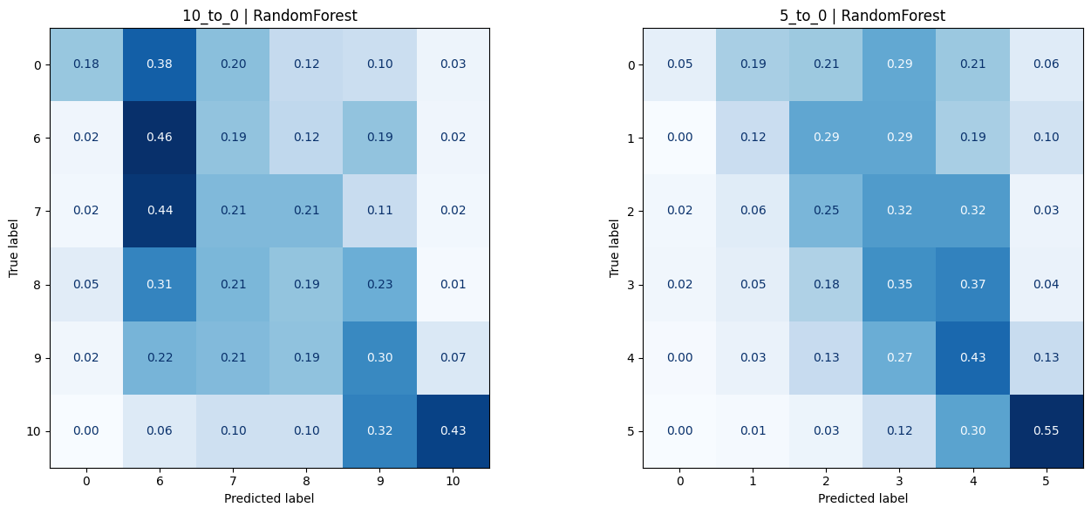

Podemos observar que el caso 10 – 0, si bien logra un mayor lift de la métrica principal del modelo, confunde una porción relevante de los casos con True label < 10, sobre todo para el label 7, que queda 44 % en el rango de scores predichos cercanos a 6.
Para una apreciación más completa de la matriz de confusión, también considerando las distribuciones de los Predicted label, observamos la matriz normalizada en ambos ejes, lo que muestra la bondad de esta técnica, reflejada en las precisiones alcanzadas con el umbral propuesto:
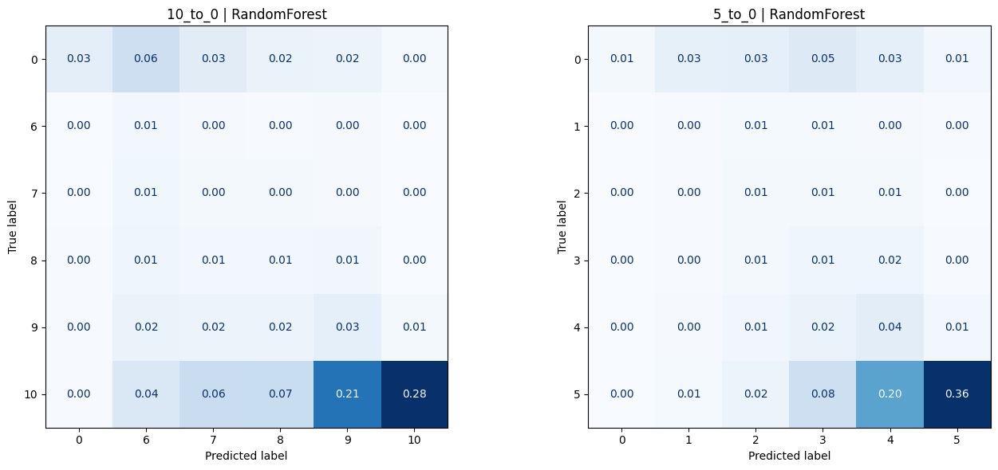

En conjunto, estos resultados indican que la capa de scoring permite transformar la salida del clasificador en una señal operativamente utilizable para distinguir entre recomendaciones suficientemente confiables y recomendaciones ambiguas. Si bien ambas escalas muestran desempeño muy cercano, la configuración 10 - 0 + RandomForest resulta levemente superior al integrar ajuste predictivo, lift y utilidad bajo umbral. Por este motivo, se la considera la alternativa recomendada dentro de esta prueba de concepto, sin perjuicio de reportar también 5 - 0 por su comportamiento robusto y su mayor simplicidad interpretativa.
Partiendo del modelo DistilBERT final/elegido, según la sección de Comparación, cuyo uso se limita a considerar los códigos/clases recomendadas, con un porcentaje de precisión en Top5 del 83,8 %, este ejercicio conceptual demuestra que hay oportunidades de mejoras en el performance de la recomendación de códigos HS04. Particularmente, mediante meta-modelos que ayuden a definir la confiabilidad de una clasificación, observamos mejoras del orden de 8 a 10 puntos porcentuales, superando los 93 % de accuracy promedio en Top 5. Operativamente, esto podría usarse para descartar clasificaciones automáticas y/o sumar el score a modelos predictivos (en procesos que requieren inferencia rápida u online) o bien proponer interacción con el usuario solicitando una mejor descripción de la mercadería o producto a clasificar.

Conclusiones
La presente tesis abordó el problema de la clasificación arancelaria automática de mercaderías a nivel HS04 a partir de descripciones comerciales en texto libre, utilizando un enfoque basado en técnicas de aprendizaje automático y procesamiento de lenguaje natural. El punto de partida fue un problema de alta relevancia práctica para el comercio internacional y para las administraciones aduaneras: la necesidad de asistir decisiones de clasificación en un contexto caracterizado por grandes volúmenes operativos, descripciones breves y heterogéneas, y una nomenclatura extensa y compleja, cuya correcta aplicación resulta crítica desde el punto de vista normativo y operativo [2] [5] [6]. En este marco, el trabajo se propuso evaluar si un conjunto limitado de datos rotulados, proveniente del proyecto BACUDA de la OMA [5] [12], permitía entrenar modelos con un nivel de desempeño útil para recomendar códigos HS04 en escenarios realistas.
Los resultados obtenidos permiten concluir, en primer lugar, que el problema planteado es abordable mediante enfoques supervisados de NLP, incluso en un escenario de alta complejidad multiclase y fuerte desbalance. La evidencia empírica desarrollada a lo largo del trabajo mostró que tanto los modelos basados en embeddings distribuidos tradicionales como los modelos basados en Transformers son capaces de capturar parte de la señal presente en las descripciones comerciales. Sin embargo, también mostró con claridad que no todos los enfoques ofrecen el mismo nivel de adecuación frente a las exigencias semánticas y operativas del problema.
En ese sentido, una primera conclusión relevante es que los modelos Doc2Vec y FastText, utilizados como baselines, constituyen referencias metodológicamente valiosas y con capacidad predictiva no despreciable, aunque con comportamientos diferenciados frente al tipo de preprocesamiento aplicado. En el caso de Doc2Vec, originalmente propuesto por Le y Mikolov como una extensión de Word2Vec para representaciones densas de textos de longitud variable [8], el trabajo mostró que una limpieza estándar del texto puede deteriorar el rendimiento si elimina información específica relevante para la discriminación entre clases próximas, mientras que la incorporación de n-gramas permite recuperar parte de esa estructura local y mejorar de manera apreciable las métricas top-k. En FastText, por el contrario, el mejor rendimiento se obtuvo con el texto preprocesado, mientras que el agregado explícito de n-gramas no produjo mejoras relevantes. Este comportamiento resulta coherente con la formulación original del método, que ya incorpora información subléxica mediante fragmentos de caracteres [9], y por lo tanto tiende a capturar regularidades morfológicas y ortográficas sin requerir una intervención manual tan intensa como en otros enfoques.
Aun así, el mejor baseline global —FastText con texto preprocesado— fue superado de manera consistente por los modelos basados en DistilBERT, lo cual constituye una segunda conclusión central del trabajo. Este resultado es consistente con la literatura que destaca la superioridad de las representaciones contextuales profundas frente a embeddings estáticos o semiestáticos en tareas de clasificación de texto [10] [11] [13] [14]. Mientras que Word2Vec, Doc2Vec y FastText aprenden representaciones útiles pero relativamente fijas [7] [8] [9], los modelos de la familia BERT, construidos sobre la arquitectura Transformer [13], generan representaciones contextualizadas capaces de modelar relaciones más finas entre términos, materiales, funciones, partes y atributos técnicos del producto [10]. En el dominio de la clasificación arancelaria, donde la desambiguación suele depender de matices semánticos sutiles y de combinaciones específicas de términos, esta capacidad resulta especialmente relevante.
Dentro de los experimentos con DistilBERT, la evidencia mostró que el grado de ajuste fino del encoder constituye una dimensión decisiva del desempeño. El esquema más conservador, con encoder congelado (fixed encoder), obtuvo resultados claramente inferiores a los regímenes con ajuste parcial o total. A su vez, el fine-tuning completo fue el que ofreció el mejor desempeño global, con una mejora clara respecto de los baselines y también respecto del ajuste parcial. Este hallazgo resulta consistente tanto con el paradigma de adaptación de modelos preentrenados desarrollado en BERT [10] como con la literatura sobre fine-tuning para clasificación de texto [14], y sugiere que, en este problema, no alcanza con utilizar embeddings preentrenados como insumo fijo: es necesario permitir que el encoder reorganice sus representaciones internas para capturar regularidades propias del dominio arancelario.
En particular, la variante FFT11, que combina fine-tuning completo con validación sin bootstrap, emergió como la alternativa metodológicamente más sólida dentro de los ensayos realizados. Si bien sus métricas son muy próximas a las obtenidas por el esquema FFT con bootstrap, mostró una mayor estabilidad entre corridas, lo que vuelve más interpretable la estimación del desempeño. Sobre esta base, puede concluirse que el mejor modelo del trabajo logra un nivel de accuracy top-k compatible con un uso como herramienta de recomendación, confirmando que los modelos compactos derivados de BERT, como DistilBERT, pueden constituir una alternativa de alto valor predictivo y costo computacional razonable [11]. Este punto no es menor en un trabajo aplicado como el presente, donde la discusión no se limita a qué modelo rinde más, sino también a cuál ofrece una relación razonable entre desempeño, costo y viabilidad de despliegue.
Una tercera conclusión importante se desprende del análisis del error. Las métricas globales mostraron que el clasificador final presenta un desempeño elevado en términos promedio; sin embargo, el análisis agregado por código HS04 permitió observar que el rendimiento no es homogéneo entre clases. Existen partidas/clases con una performance prácticamente perfecta y otras donde el modelo exhibe dificultades persistentes, incluso cuando no se trata de clases extremadamente infrecuentes. Esta observación sugiere que la dificultad de clasificación no puede reducirse únicamente a la disponibilidad de muestras, sino que también depende de la heterogeneidad interna de las descripciones, de la proximidad semántica entre clases competidoras y de la calidad informativa del texto disponible. En otras palabras, el problema no es solamente cuantitativo, sino también estructural y semántico.
Los ejemplos revisados en el análisis cualitativo refuerzan esta interpretación. Por un lado, se identificaron errores asociados a descripciones escuetas, ambiguas o directamente defectuosas, lo cual era esperable en un dominio donde abundan abreviaturas, nombres incompletos, siglas y expresiones no estandarizadas. Por otro, también aparecieron errores de alta confianza en casos semánticamente fronterizos, donde la descripción contenía información razonable, pero la distinción entre partidas exigía un nivel de desambiguación especialmente fino. Este hallazgo resulta consistente con antecedentes que destacan la persistente dificultad de la clasificación arancelaria incluso cuando se emplean herramientas inteligentes de apoyo [5] [6] [15] [16] [17]. Por lo tanto, los resultados del trabajo no solo muestran que el problema puede modelarse con buen desempeño promedio, sino también que subsiste un núcleo de dificultad estructural que debe ser comprendido y gestionado, más que simplemente eliminado.
En esta línea, el modelado explicativo desarrollado sobre la tabla agregada por código HS04 aporta una cuarta conclusión relevante. Cuando se intentó explicar el desempeño medio por clase a partir de variables puramente estructurales —vinculadas a cantidad de muestras, longitud de descripciones o complejidad de tokenización—, el poder explicativo obtenido fue limitado. Esto indica que dichos atributos, aunque informativos, capturan solo una fracción modesta de la heterogeneidad observada. En cambio, al incorporar variables diagnósticas derivadas de la propia salida del modelo —particularmente probabilidades, márgenes, medidas de concentración y entropía—, la explicación mejoró de manera apreciable. Este hallazgo sugiere que una parte importante de la dificultad de clasificación no reside únicamente en las propiedades estructurales de los datos, sino que se manifiesta directamente en la forma en que el propio clasificador distribuye su incertidumbre.
Desde el punto de vista metodológico, este resultado es especialmente interesante, porque desplaza parcialmente la interpretación del error desde una lógica centrada en los datos hacia una lógica centrada también en la estructura de la predicción. Dicho de otro modo, la salida probabilística del clasificador no solo sirve para ordenar clases candidatas, sino que también contiene una señal útil para explicar y anticipar la calidad de su desempeño. La predominancia de variables proba-related en el análisis de SHAP refuerza esta lectura. En términos conceptuales, esto es consistente con la idea de que el output de modelos modernos de clasificación puede ser explotado no solo para decidir “qué clase predecir”, sino también para analizar “qué tan confiable es esa decisión”.
Precisamente sobre esta base se construyó la capa de valoración de la recomendación, que constituye una quinta conclusión sustantiva del trabajo. Los resultados de esta prueba de concepto mostraron que, a partir de variables derivadas de la distribución top-k y de medidas de similitud semántica entre la descripción comercial y los textos legales asociados a los códigos recomendados, es posible entrenar un meta-modelo capaz de anticipar la calidad esperada de cada recomendación individual. En particular, el mejor esquema evaluado permitió elevar la precisión de los casos aceptados automáticamente a niveles superiores al 93 %, con coberturas cercanas al 69 %. Si bien esta etapa debe interpretarse con cautela por el tamaño acotado del conjunto de evaluación, la evidencia obtenida es suficientemente clara como para sostener que el valor práctico de estos sistemas no reside solamente en recomendar códigos, sino también en distinguir entre recomendaciones confiables y recomendaciones ambiguas.
Este resultado tiene implicancias importantes para la discusión aplicada de la tesis. En lugar de concebir la clasificación arancelaria asistida como un problema de sustitución completa del juicio humano, los hallazgos invitan a pensarla como un problema de automatización selectiva o clasificación asistida. Bajo este enfoque, el sistema puede automatizar los casos donde la recomendación aparece como suficientemente robusta, y derivar a revisión humana aquellos donde la salida presenta señales de incertidumbre, dispersión o baja coherencia semántica. Esta formulación resulta coherente con la visión de la OMA sobre el uso de inteligencia artificial como tecnología de apoyo a la labor aduanera [5], y también con desarrollos recientes en comercio y compliance que destacan la utilidad de arquitecturas híbridas y de asistencia, antes que de reemplazo total [16] [17].
A nivel más general, la tesis también permite extraer una conclusión de orden metodológico sobre el uso de texto crudo en modelos de la familia BERT. Mientras que en los modelos basados en embeddings tradicionales el preprocesamiento resulta una fuente de variación experimental crucial, en DistilBERT la decisión de trabajar con GOODS_DESCRIPTION en crudo se mostró razonable y consistente con la literatura. La tokenización subléxica, la contextualización bidireccional y la capacidad del encoder para explotar información superficial y contextual del texto [10] [11] [25] justifican prescindir de etapas manuales agresivas de limpieza, las cuales podrían incluso remover señales útiles. Este resultado refuerza la idea de que el diseño experimental en NLP no debe trasladar mecánicamente estrategias válidas para modelos clásicos a arquitecturas basadas en Transformers, sino considerar la lógica particular de representación y aprendizaje de cada familia de modelos.

Limitaciones
Los resultados también deben leerse a la luz de las limitaciones del trabajo. En primer lugar, el estudio se desarrolló sobre un conjunto de datos limitado, en idioma inglés y proveniente de una fuente particular (probablemente específica de un país no declarado). Luego, la generalización a otros contextos regulatorios, a otros idiomas y (en especial) a otro país o región, donde el balance de códigos/clases relacionado al volumen y tipo de productos importados y exportados, requiere una rigurosa validación adicional. En segundo lugar, la variable objetivo se limitó a HS04, lo que reduce la complejidad respecto de la clasificación a HS06 o a nomenclaturas regionales o nacionales más desagregadas. En tercer lugar, la prueba de concepto del meta-modelo de scoring se apoyó en un conjunto de evaluación relativamente pequeño, lo que limita su madurez como solución operativa cerrada. Finalmente, si bien el trabajo incorpora análisis del error y modelado explicativo, no agota las posibilidades de explicabilidad del clasificador, especialmente en lo referente al comportamiento interno de las capas Transformer, a la atención y a la dinámica de activación del modelo.
Estas limitaciones, sin embargo, no reducen el valor del aporte realizado, sino que delinean con claridad un conjunto de líneas de trabajo futuro. Entre ellas, se destacan la extensión del enfoque a HS06 o a nomenclaturas regionales/nacionales completas; la incorporación de textos normativos, notas explicativas o catálogos técnicos como fuentes adicionales de señal; el desarrollo de arquitecturas híbridas con recuperación semántica, re-ranking experto o esquemas RAG; la ampliación del meta-modelo de scoring a contextos productivos con mayores volúmenes de validación; y la profundización del análisis de explicabilidad sobre el comportamiento interno de los modelos basados en Transformers. Asimismo, resultaría especialmente valioso estudiar el desempeño del enfoque en escenarios multilingües o directamente sobre flujos de comercio electrónico transfronterizo, donde la calidad de las descripciones suele ser aún más variable y ruidosa.

Cierre
En síntesis, la evidencia desarrollada en esta tesis permite sostener que la clasificación arancelaria asistida por modelos de lenguaje constituye una línea de trabajo técnicamente viable, metodológicamente fértil y operativamente prometedora. Entre los modelos evaluados, DistilBERT con fine-tuning completo se mostró como la alternativa más efectiva, superando con claridad a los baselines construidos con embeddings tradicionales y ofreciendo una relación favorable entre desempeño y costo computacional [11]. A su vez, el análisis del error y la valoración de la recomendación mostraron que el problema no debe entenderse únicamente como una tarea de clasificación, sino también como una tarea de gestión de incertidumbre y de apoyo inteligente a la decisión.
Por ello, la principal contribución de esta tesis no radica solamente en haber identificado un modelo con buen rendimiento predictivo, sino en haber propuesto una mirada integral sobre el problema: desde la comparación entre familias de modelos, pasando por el análisis estructural y diagnóstico del error, hasta la construcción de una capa adicional de scoring orientada a la utilidad operativa. En conjunto, estos resultados aportan evidencia a favor de que las técnicas contemporáneas de NLP pueden contribuir de manera concreta al desarrollo de asistentes inteligentes para clasificación arancelaria, capaces de mejorar la productividad, priorizar la revisión humana y fortalecer la calidad de las decisiones en contextos reales de comercio internacional.

Bibliografía

[1] | UNCTAD, “Global Trade Update,” 2024. [Online]. Available: https://unctad.org/publication/global-trade-update-december-2024. [Accessed 10 11 2025].
[2] | WCO - World Customs Organization, “What is the Harmonized System (HS)?,” 2025. [Online]. Available: https://www.wcoomd.org/en/topics/nomenclature/overview/what-is-the-harmonized-system.aspx. [Accessed 10 11 2025].
[3] | Ministerio de Economía - República Argentina, «Ventanilla Única del Comercio Exterior,» 29 06 2025. [En línea]. Available: https://www.vuce.gob.ar/. [Último acceso: 11 7 2025].
[4] | UNCTAD, “Business e-commerce sales and the role of online platforms,” 2024. [Online]. Available: https://unctad.org/publication/business-e-commerce-sales-and-role-online-platforms. [Accessed 10 11 2025].
[5] | WCO - World Customs Organization, “How Artificial Intelligence (AI) can help Customs in automating HS Classification,” 2022. [Online]. Available: https://www.wcoomd.org/en/media/newsroom/2022/april/how-ai-can-help-customs-in-automating-hs-classification.aspx. [Accessed 10 11 2025].
[6] | A. Grainger, “Customs Tariff Classification and the Use of Assistive Technologies,” World Customs Journal, vol. 18, no. 2, 2024.
[7] | T. Mikolov, K. Chen, G. Corrado and J. Dean, “Efficient Estimation of Word Representations in Vector Space,” 2013. [Online]. Available: https://arxiv.org/abs/1301.3781. [Accessed 10 11 2025].
[8] | Q. V. Le and T. Mikolov, “Distributed Representations of Sentences and Documents,” in International Conference on Machine Learning (ICML), 2014.
[9] | P. Bojanowski, E. Grave, A. Joulin and T. Mikolov, “Enriching Word Vectors with Subword Information,” Transactions of the Association for Computational Linguistics, vol. 5, 2017.
[10] | J. Devlin, M. W. Chang, K. Lee and K. Toutanova, “BERT: Pre-training of Deep Bidirectional Transformers for Language Understanding,” in NAACL-HLT, 2019.
[11] | V. Sanh, L. Debut, J. Chaumond and T. Wolf, “DistilBERT, a distilled version of BERT: smaller, faster, cheaper and lighter,” 2020. [Online]. Available: https://arxiv.org/abs/1910.01108. [Accessed 10 11 2025].
[12] | WCO - World Customs Organization, “WCO BACUDA Project,” 26 10 2025. [Online]. Available: https://bacuda.wcoomd.org/. [Accessed 10 11 2025].
[13] | A. Vaswani, N. Shazeer, N. Parmar, J. Uszkoreit, L. Jones, A. N. Gomez, Ł. Kaiser and I. Polosukhin, “Attention Is All You Need,” Neural Information Processing Systems, 2017.
[14] | C. Sun, X. Qiu, Y. Xu and X. Huang, “How to Fine-Tune BERT for Text Classification?,” in Chinese Computational Linguistics (CCL 2019), Lecture Notes in Computer Science, vol. 11856, 2019.
[15] | E. Lee, S. Kim, S. Kim, S. Jung, H. Kim and M. Cha, “Explainable Product Classification for Customs,” 2023.
[16] | I. Marra de Artiñano, F. Riottini Depetris and C. Volpe Martincus, “Automatic Product Classification in International Trade: Machine Learning and Large Language Models,” 2023. [Online]. Available: https://publications.iadb.org/en/automatic-product-classification-international-trade-machine-learning-and-large-language-models. [Accessed 11 10 2025].
[17] | S. Gholamian, G. Romani, B. Rudnikowicz and S. Skylaki, “LLM-Based Robust Product Classification in Commerce and Compliance,” in CustomNLP4U, Miami, Florida, USA, 2024.
[18] | K. Liu, T. Liu, F. Wang and R. Pan, “A BERT-based Hierarchical Classification Model with Applications in Chinese Commodity Classification,” 2025. [Online]. Available: https://arxiv.org/abs/2508.15800. [Accessed 10 11 2025].
[19] | B. Judy, “Benchmarking Harmonized Tariff Schedule Classification Models,” 2024. [Online]. Available: https://arxiv.org/abs/2412.14179. [Accessed 10 11 2025].
[20] | Y. S. D. Xie, «Text classification in shipping industry using unsupervised models and Transformer based supervised models,» 2022.
[21] | L. V. W. L. W. T. Tunstall, «Text Classification,» de Natural Language Processing with Transformers, O'Reilly, 2022, pp. 21-54.
[22] | Z. Harris, Distributional structure, Word, 1954.
[23] | Y. S. H. S. J.-S. M. F. &. G. J.-L. Bengio, «Neural probabilistic language models,» Innovations in Machine Learning, p. 137–186, 2006.
[24] | T. C. K. C. G. &. D. J. Mikolov, «Efficient estimation of word representations in vector space,» 2013. [En línea]. Available: https://arxiv.org/pdf/1301.3781. [Último acceso: 15 Marzo 2026].
[25] | K. K. U. L. O. M. C. D. Clark, «What Does BERT Look At? An Analysis of BERT's Attention,» 2019. [En línea]. Available: https://arxiv.org/abs/1906.04341. [Último acceso: 2026 marzo 16].
[26] | H. S. y. P. G. A. Kraskov, «Estimating Mutual Information,» Physical Review E, vol. 69, nº 6, 2004.
[27] | B. C. Ross, «Mutual Information between Discrete and Continuous Data Sets,» PLOS ONE, vol. 9, nº 2, 2014.
[28] | T. C. y. C. Guestrin, «XGBoost: A Scalable Tree Boosting System,» Proceedings of the 22nd ACM SIGKDD International Conference on Knowledge Discovery and Data Mining, pp. 785-794, 2016.
[29] | S. M. L. y. S.-I. Lee, «A Unified Approach to Interpreting Model Predictions,» Advances in Neural Information Processing Systems 30, pp. 4765-4774, 2017.

